Пән:Жаратылыстану  Ұзақ мерзімді жоспар бөлімі: 1бөлім Өсімдіктер  Күні:  Сынып: 4Ә | Мектеп: ШҚО Жарма ауданы Георгиевка орта мектебі КММ  Мұғалімнің аты-жөні:Кайрбекова Н К  Қатысқандар саны:  Қатыспағандар саны:
Сабақтақырыбы | Өсімдікке гүл не үшін керек?
Осысабақтақолжеткізілетіноқумақсаттары (оқубағдарламасынасілтеме) | 4.2.1.4 - тұқымның таралу жолдарын зерттеу
Сабақмақсаттары | - тозаңдану нәтижесінде тұқымның түзілуін сипаттау
Бағалаукритерийлері | тозаңдану өсімдік тіршілігінде маңызды үдерістің бірі екенін сипаттай алады.
Тілдікмақсаттар мен терминология | - Гүлдің құрылымын анықтауда жаңа сөздерді қолдану  - күлте жапырақша  - тостағанша жапырақша  - жатын  - тозаңқап
Құндылықтардыдарыту | Жұппен ,топпен жұмыс жасау арқылы ынтымаққа және өзара көмек көрсетуге үйрену,бірін бірі оқыту
Пәнаралық байланыс | Дүниетану,көркем еңбек
АКТ қолдану дағдылары | Интерактивті тақтадн интернет ресустарын көрсету

Сабақты жоспарлаған кезеңдері | Сабақтағы жоспарлаған іс-әрекет | Ресурстар
Сабақтың барысы  Бастапқы  кезең  Жаңа сабақ  Болжау | 1.Ұйымдастыру кезеңі  Топқа түрлі түсті гүлдермен бөлу  2.Жедел жауап беру сұрақ өткен тақырыптар бойынша қойылады  -Төменгі сатыдағы өсімдікке не жатады?  -Жоғары сатыдағы өсімдікке ше?  -Қай сатыдағы өсімдік кең таралған?  -Мүк қай сатыға жатады?Ламинария ше?  -Әлемдік тұқым қоры қай мемлекетте орналасқан?  Өсімдіктің даму кезеңдерін анықтау  жапырақ  тамыр  тұқым  сабақ  гүл мен жеміс  Оқушылар өсімдіктің даму циклін реттейді  Жұмбақ шешу  Қырға кілем жайылды (қызғалдақ)  Жайлауда жайқалып өседі  Айнала боялып көп түске(гүлдер)  Жедел жауап  - Өсімдіктің қай мүшесінде жеміс пайда болады?  - Жеміс қай кезде пайда болады?  - Гүлдейтін өсімдіктерді ата.  - Өсімдікке гүл не үшін керек?  Оқулықпен жұмыс  Гүлдің құрылысы.  Негеш пен Эврика гүлдің суретін салды.Олардың жұмысын мен сызбаны салыстырып топта талқылау Осы сызбадан күлте жапырақ,тозоңқап,жатын,тостағанша жапырақша терминдерімен танысу  Балалар салған суретте гүлдің бөліктері толық көрсетілген бе? Оқушылар қарап топта талқылады.  Кесте мен суреттегі гүлді салыстыру  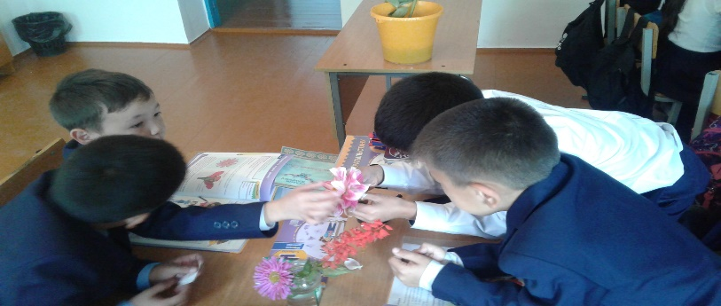  Бақша гүлінің құрылымымен танысу  Зерттеу жұмысы  Әр топ өздері бақшадан әкелген гүлдерін ұлғайтқыш әйнекпен қарап құрылымын анықтады жұппен талқылады  Жұппен жұмыс  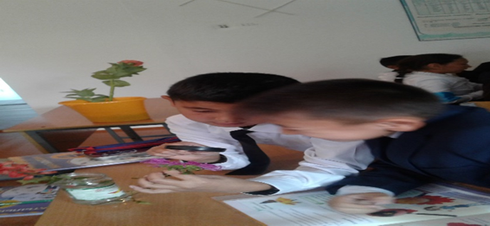  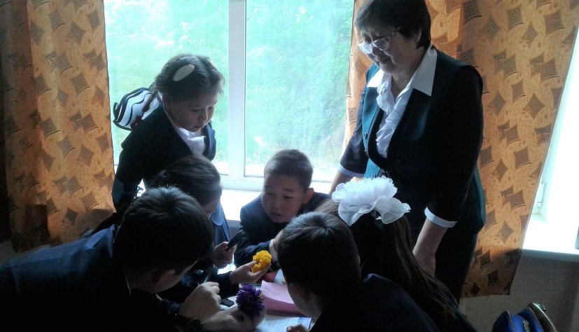  Тозаңқаптар суреттерін оқулықтан қарап және қолдарындағы гүлдерді де қарап әртүрлі тозаңқаптар болатынын білді  Ашқан жаңалықтарын қорытындылады  Оқушыларға «Майя ара» мультфильмінен бейне үзінді көрсету әрі талдау.  - Аралар бір өсімдіктен екінші өсімдікке неліктен ұшып жүреді?  - Өсімдіктерге гүл не үшін керек?  Көбелек гүлді қалай тауып алады?  Анықта  -Біз алыстан көзге түсеміз,ашық реңді,түрлі түстіміз.  -Біз гүлді сыртынан қоршап,қорғаймыз.  -Мен гүлдің дәл ортасында тұрамын.Менде жеміс түзіледі.  -Біз көппіз әрі қапшыққа ұқсаймыз. | Түрлі түсті гүлдер стикерлер  Бағалау смайликпен жүргізіледі  Бақша гүлдері,ұлғайтқыш әйнек  Топтар гүлдің құрылымы туралы айтады.Бірін бірі бағалайды.  Дескриптор  1.Гүлдің күлте жапырақшасын біледі  2.Тозаңқапты анықтайды  3.Жатынды көрсетеді  4.Тостағанша жапырақшаны  көрсетеді  Мультфильм: Майя ара  https://www.youtube.com/watch?v=vexI5WJrZeQ&list=PLkIj0ehVhNIHNsUE87uIn_2SbzeZNmAMXүлдері
Сабақтың соңғы бөлігі | Үйге тапсырма  Барлық оқушыға: Гүлдің моделін жаса  Ізденімпаз оқушыға: Ғаламтордан гүлдердің пайдасы туралы ақпарат жинау  Рефлексия «Кемпірқосақ» стикермен әр оқушы өзінің білім баспалдағын белгілейді

